关于在所ARP中填写奖学金申请表的相关注意事项
- 申请人在所ARP系统奖学金管理模块填写，具体路径为：
研究生部->奖学金管理->奖学金申请->申请。
（若账号不能正常登陆ARP，请联系网络中心协助处理）
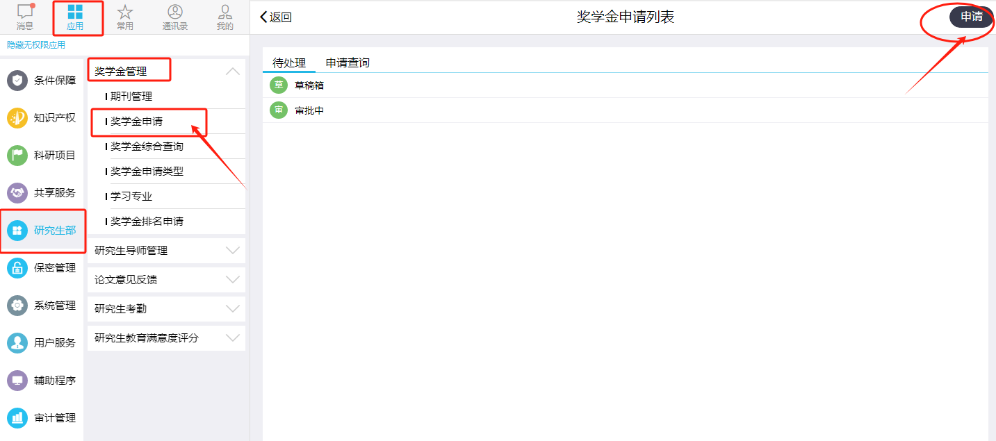

- 填写申请表“论文情况”时，只填写本人一作的学术论文，且按照自认为论文重要性排序依次填写。“作者排名”只能写阿拉伯数字“1”，不能写“第一作者”、“排序第一”等字样。举例如下。
